Ejemplo 2
Un cuerpo de m = 250 g es empujado hacia la derecha con una fuerza de 1,5 N. Si el coeficiente de rozamiento entre el cuerpo y el plano es de 0,4. Calcular:
a) El valor de la fuerza de rozamiento.
b) La aceleración con que se mueve.
c) El valor de la fuerza con que se debe empujar si se quiere que deslice con velocidad constante de 1 m/s

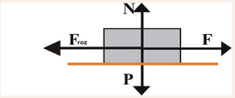

Solución:
a) Diagrama de fuerzas actuantes:

Suma de fuerzas en el Eje Y :
N – P = 0

N = P = m g
Cálculo de la fuerza de rozamiento: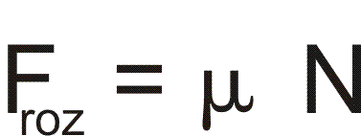
F roz = 0,4 . 0,250 kg . 10 m/s/s = 1 N

b) Suma de fuerzas en el Eje X : F – F roz = m a ;
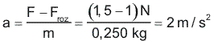
c) Según la primera ley de Newton para que un cuerpo se mueva con velocidad constante la resultante de todas las fuerzas que actúan sobre él debe de ser nula:
La resultante de las que actúan según el eje Y es nula ya que : N – P = 0
Para que sea nula la de las que actúan según el eje X habrá de cumplirse:
F – Froz = 0.
Por tanto: F = Froz = 1 N.

La fuerza deberá equilibrar a la fuerza de rozamiento.
Para lograr que la velocidad se mantenga invariable en 1 m/s se comunicaría esa velocidad al cuerpo y entonces se haría F = 1 N.

